………………………….., dnia ……………………….

*……………………………*

*(pieczęć wykonawcy)*

*Znak sprawy* **TZ2.374.157.2.II.2025.WR**

# FORMULARZ OFERTY

**(zamówienie o wartości do 130 000 zł)**

na wykonanie dostawy części zamiennych do jednostek pływających

Urzędu Morskiego w Gdyni

**Zad. II - części** **zamienne do separatora paliwa MIB 303S Alfa-Laval**

## Nazwa i adres ZAMAWIAJĄCEGO

Dyrektor Urzędu Morskiego w Gdyni

ul. Chrzanowskiego 10

81-338 Gdynia

## Nazwa i adres WYKONAWCY

NAZWA: ………………………………………………………………………………

ADRES: ……………………………………………………………………………….

NIP: ………………………………………………………..……………………………

OSOBA DO KONTAKTU, tel. …………………………………………………

## Oferuję wykonanie przedmiotu zamówienia za:

wartość netto ogółem: ………………………………..……………………………….zł

podatek VAT: w wysokości (…….%),…..………………………………………....zł

wartość brutto ogółem : ……………………………………………………………. zł

słownie brutto: ……………………….…………………………………..…..….……. zł

Zamawiający wymaga wyceny kpl. części do separatora paliwa MIB 303 S0 (Wirówki Alfa-Laval), w skład którego wchodzą części wymienione w tabelce, znajdującej się na str. 2 niniejszego formularza oferty.

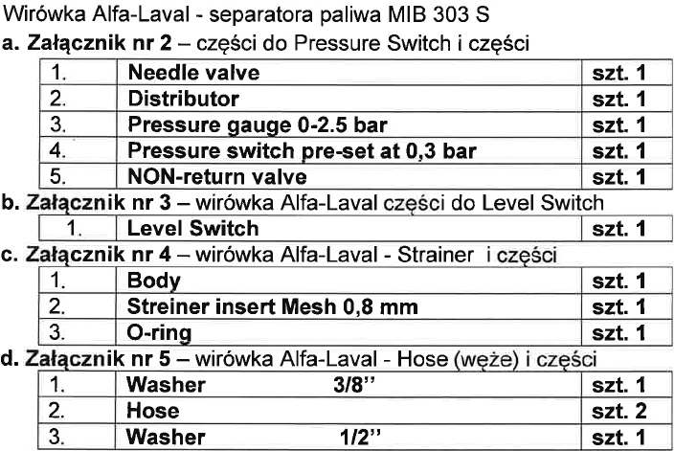

**Wynagrodzenie Wykonawcy ma obejmować wszystkie koszty związane z realizacją zamówienia, w tym koszty kompletacji i dostawy.**

1. **Informacjedodatkowe*:***
   1. Termin wykonania zamówienia: do 14 dni kalendarzowych od daty otrzymania zamówienia;
   2. Warunki dostawy: Urząd Morski w Gdyni Magazyn Centralny 81-341 Gdynia ul. Warsztatowa 5 Nabrzeże Duńskie tel do MAG /58/ 355 35 32, dostawa w dni robocze, w godz. 08:00 do 14:00. Wykonawca poinformuje Zamawiającego na minimum 2 dni przed dniem ww. dostawy.
   3. Towar musi być fabrycznie nowy, zgodny ze wszystkimi wymaganiami określonymi w Formularzu Oferty.
   4. Zamawiający wymaga aby dostarczony towar był wolny od wad fizycznych (przez wadę fizyczną rozumie się w szczególności jakąkolwiek niezgodność towaru z opisem przedmiotu zamówienia).
   5. **Ponadto**: Wynagrodzenie za dostawę, w której część towaru jest niezgodna ze złożonym przez Zamawiającego zamówieniem zostanie uregulowana w terminie do **30 dni** po otrzymaniu towaru właściwego.

Oświadczam, że zapoznałem/am się z opisem przedmiotu zamówienia oraz warunkami dostawy i nie wnoszę do nich zastrzeżeń.

………………………………

podpis Wykonawcy